**Trường Cao Đẳng Nghề Cần thơ**

**Khoa Công Nghệ Thông Tin**



**BÁO CÁO CHUYÊN ĐỀ**

**XÂY DỰNG PHẦN MỀM QUẢN LÝ BÁN HÀNG**

**BÀI THU HOẠCH**

Quản Lý Bán Hàng Điện Thoại

Người thực hiện: **Lê Gia Bão**

Mã số: **21116003**

Lớp: **21.1 UDPM**

**Cần Thơ – 10/2023**

I.Mô tả bài toán

quản lý bán hàng điện thoại là một hệ thống được thiết kế để quản lý quá trình bán hàng và các hoạt động liên quan đến doanh thu, khách hàng, sản phẩm và nhân viên trong một cửa hàng bán điện thoại. Hệ thống này cung cấp các chức năng quản lý dữ liệu, cập nhật thông tin, tìm kiếm và thống kê để giúp quản lý cửa hàng đưa ra quyết định hiệu quả và tạo ra báo cáo liên quan.

Yêu Cầu:

1. Quản lý khách hàng:

* Hiển thị danh sách khách hàng hiện có, bao gồm thông tin cơ bản về khách hàng.
* Cung cấp khả năng thêm khách hàng mới và cập nhật thông tin của khách hàng.
* Cho phép xóa khách hàng không còn hoạt động.
* Hỗ trợ tìm kiếm khách hàng theo tên, số điện thoại, địa chỉ hoặc các tiêu chí khác.

1. Quản lý sản phẩm:

* Hiển thị danh sách sản phẩm hiện có, bao gồm thông tin về tên, mô tả, giá bán và số lượng tồn kho.
* Cho phép thêm sản phẩm mới và cập nhật thông tin của sản phẩm.
* Cung cấp khả năng xóa sản phẩm không còn sử dụng.
* Hỗ trợ tìm kiếm sản phẩm theo tên, mã sản phẩm, mô tả hoặc các tiêu chí khác.

1. Quản lý đơn hàng:

* Hiển thị danh sách đơn hàng hiện có, bao gồm thông tin về ngày đặt hàng, khách hàng và các chi tiết đơn hàng.
* Hỗ trợ tạo đơn hàng mới bằng cách chọn khách hàng và thêm sản phẩm vào đơn hàng.
* Cung cấp chức năng cập nhật thông tin đơn hàng, bao gồm cả thêm hoặc xóa các sản phẩm trong đơn hàng.
* Cho phép xóa đơn hàng không còn cần thiết.
* Hỗ trợ tìm kiếm đơn hàng theo mã đơn hàng, ngày đặt hàng, khách hàng hoặc các tiêu chí khác.

1. Tìm kiếm:

* Cung cấp khả năng tìm kiếm nhanh chóng và chính xác thông tin về khách hàng, sản phẩm và đơn hàng.
* Hỗ trợ các tiêu chí tìm kiếm linh hoạt, bao gồm tìm kiếm theo tên, mã, ngày, số điện thoại, địa chỉ và các tiêu chí khác.

1. Thống kê & Báo cáo:

* Cung cấp khả năng thống kê và báo cáo về doanh thu liên quan đến ngày, tháng, quý hoặc năm.
* Thống kê doanh thu theo khách hàng, sản phẩm hoặc nhân viên.

II.Thiết kế CSDL

* Mối quan hệ giữa các bảng

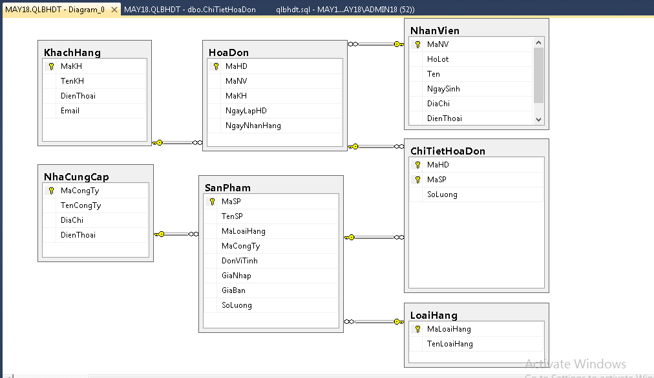

* Thiết kế bảng và mô tả

TABLE 1: NhanVien(Manhanvien,Hoten,NgaySinh,DiaChi,DienThoai)

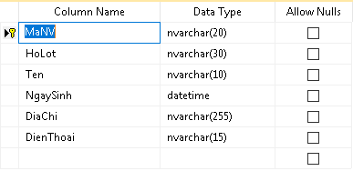0.

Mô tả:

|  |  |  |  |  |
| --- | --- | --- | --- | --- |
| STT | Thuộc Tính | Kiểu dữ liệu | Độ dài | Diễn giải |
| 1 | MaNV | nvarchar | 20 | Mã nhân viên |
| 2 | HoLot | nvarchar | 30 | Họ lót |
| 3 | Ten | nvarchar | 10 | Tên |
| 4 | NgaySinh | datetime |  | Ngày sinh |
| 5 | DiaChi | nvarchar | 255 | Địa chỉ |
| 6 | DienThoai | nvarchar | 15 | Điện thoại |

TABLE 2: KhachHang(MaKH,TenKH,DienThoai,Email)

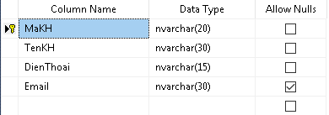

Mô tả:

|  |  |  |  |  |
| --- | --- | --- | --- | --- |
| STT | Thuộc Tính | Kiểu dữ liệu | Độ dài | Diễn giải |
| 1 | MaKH | nvarchar | 20 | Mã Khách hàng |
| 2 | TenKH | nvarchar | 30 | Tên khách hàng |
| 3 | DienThoai | nvarchar | 15 | Điện thoại |
| 4 | Email | nvarchar | 30 | Email |

TABLE 3: SanPham(MaSP,TenSP,MaLoaiHang,MaCongTy,DonViTinh,GiaNhap,GiaBan,SoLuong)

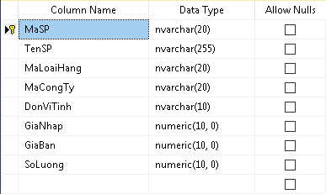

Mô tả:

|  |  |  |  |  |
| --- | --- | --- | --- | --- |
| STT | Thuộc Tính | Kiểu dữ liệu | Độ dài | Diễn giải |
| 1 | MaSP | nvarchar | 20 | Mã sản phẩm |
| 2 | TenSP | nvarchar | 255 | Tên sản phẩm |
| 3 | MaLoaiHang | nvarchar | 20 | Mã loại hàng |
| 4 | MaCongTy | nvarchar | 20 | Mã công ty |
| 5 | DonViTinh | nvarchar | 10 | Đơn vị tính |
| 6 | GiaNhap | numeric | (10, 0) | Gía Nhập |
| 7 | GiaBan | numeric | (10, 0) | Gía bán |
| 8 | SoLuong | numeric | (10, 0) | Số lượng |

TABLE 4: LoaiHang(MaLoaiHang,TenLoaiHang)

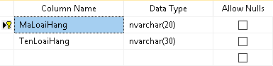

Mô tả:

|  |  |  |  |  |
| --- | --- | --- | --- | --- |
| STT | Thuộc Tính | Kiểu dữ liệu | Độ dài | Diễn giải |
| 1 | MaLoaiHang | nvarchar | 20 | Mã loại hàng |
| 2 | TenLoaiHang | nvarchar | 30 | Tên loại hàng |

TABLE 5: NhaCungCap(MaCongTy,TenCongTy,DiaChi,DienThoai)

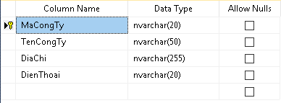

Mô tả:

|  |  |  |  |  |
| --- | --- | --- | --- | --- |
| STT | Thuộc Tính | Kiểu dữ liệu | Độ dài | Diễn giải |
| 1 | MaCongTy | nvarchar | 20 | Mã công ty |
| 2 | TenCongTy | nvarchar | 50 | Tên công tu |
| 3 | DiaChi | nvarchar | 255 | Địa chỉ |
| 4 | DienThoai | nvarchar | 20 | Điện thoại |

TABLE 6: HoaDon(MaHD,MaNV,MaKH,NgayLapHD,NgayNhanHang)

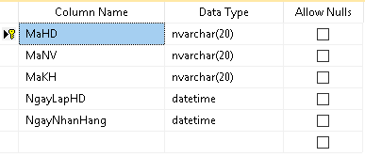

Mô tả:

|  |  |  |  |  |
| --- | --- | --- | --- | --- |
| STT | Thuộc Tính | Kiểu dữ liệu | Độ dài | Diễn giải |
| 1 | MaHD | nvarchar | 20 | Mã hóa đơn |
| 2 | MaNV | nvarchar | 20 | Mã nhân viên |
| 3 | MaKH | nvarchar | 20 | Mã khách hàng |
| 4 | NgayLapHD | datetime |  | Ngày lập hóa đơn |
| 5 | NgayNhanHang | datetime |  | Ngày nhận hàng |

TABLE 7: ChiTietHoaDon(MaHD,MaSP,SoLuong)

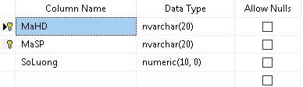

Mô tả:

|  |  |  |  |  |
| --- | --- | --- | --- | --- |
| STT | Thuộc Tính | Kiểu dữ liệu | Độ dài | Diễn giải |
| 1 | MaHD | nvarchar | 20 | Mã hóa đơn |
| 2 | MaSP | nvarchar | 20 | Mã sản phẩm |
| 3 | SoLuong | numeric | (10,0) | Số lượng |

TABLE 8: User(Id,Username,Email,Password,ThoiGianTao)

Mô tả:

|  |  |  |  |  |
| --- | --- | --- | --- | --- |
| STT | Thuộc Tính | Kiểu dữ liệu | Độ dài | Diễn giải |
| 1 | Id | int |  | Id người dùng |
| 2 | Username | varchar | 255 | Tên người dùng |
| 3 | Email | varchar | 255 | Email |
| 4 | Password | varchar | 255 | Mật khẩu |
| 5 | ThoiGianTao | datetime |  | Thời gian tạo tài khoản |

* Bảng nhập dữ liệu

Users

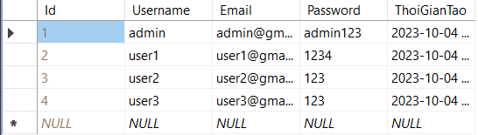

NhanVien

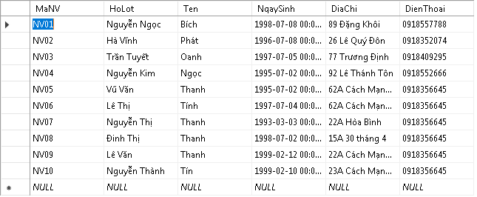

KhachHang

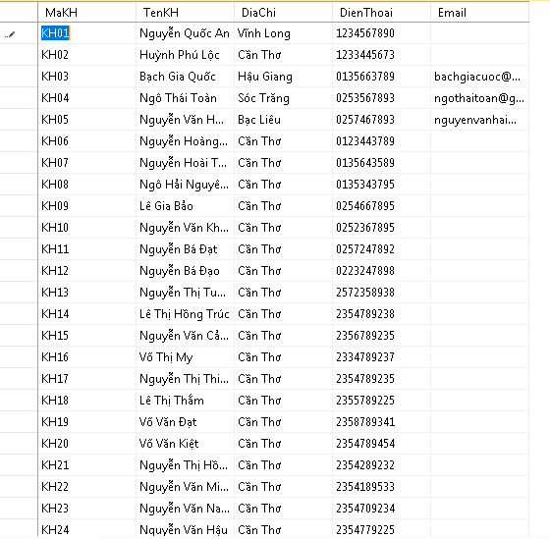

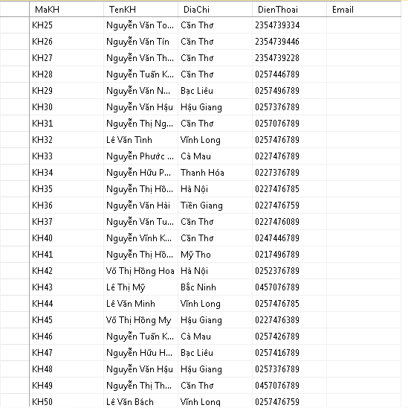

SanPham

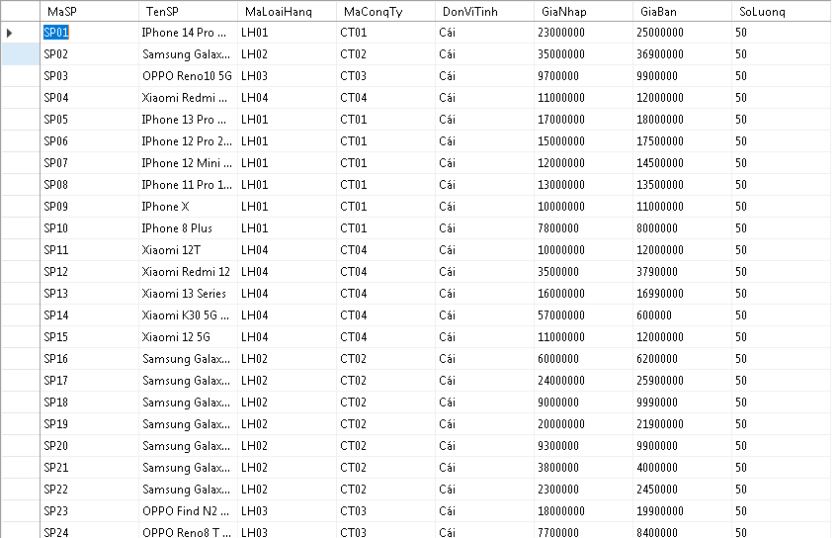

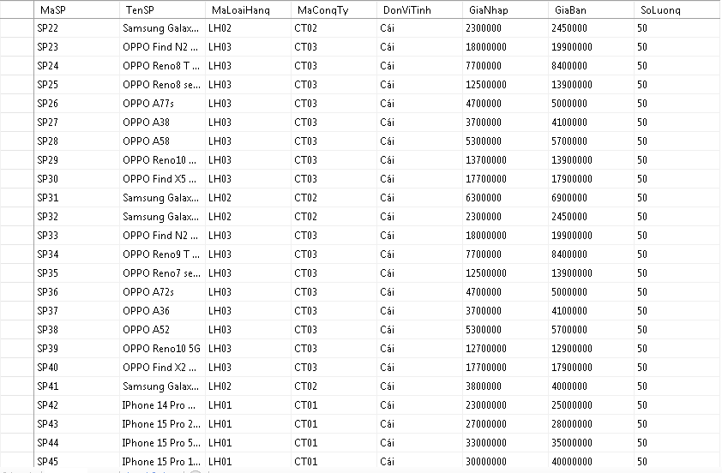

NhaCungCap

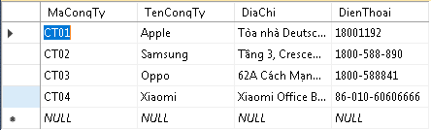

LoaiHang

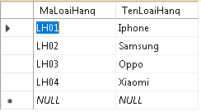

HoaDon

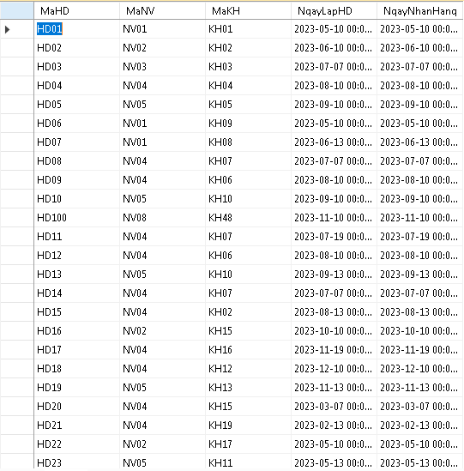

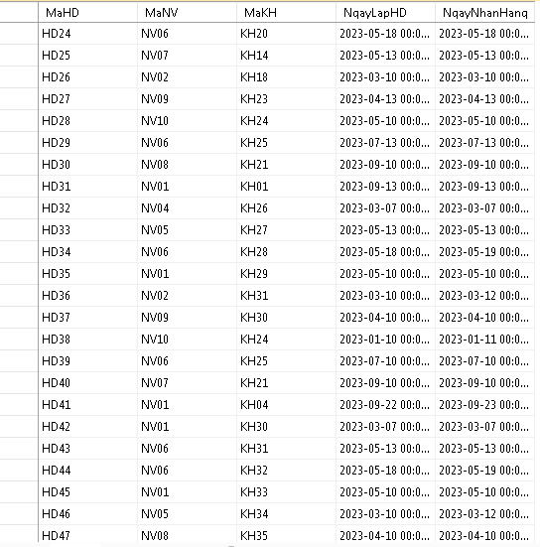

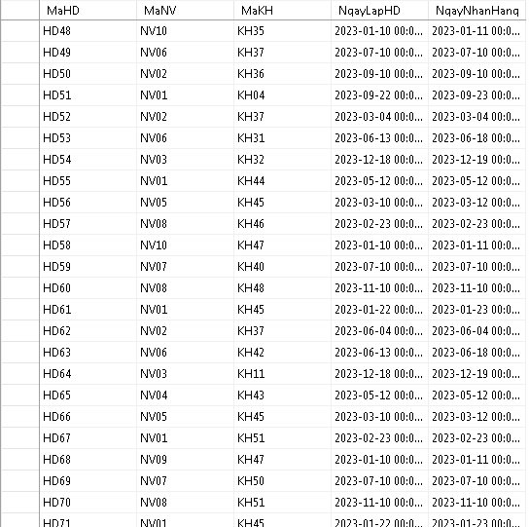

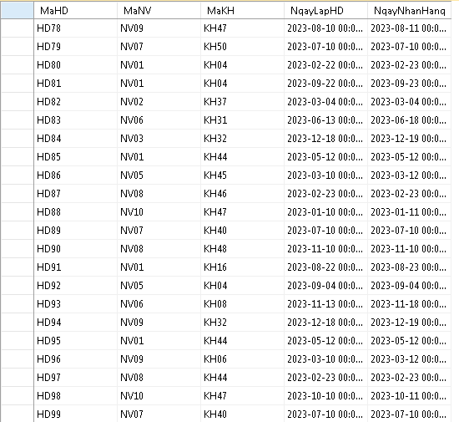

ChiTietHoaDon

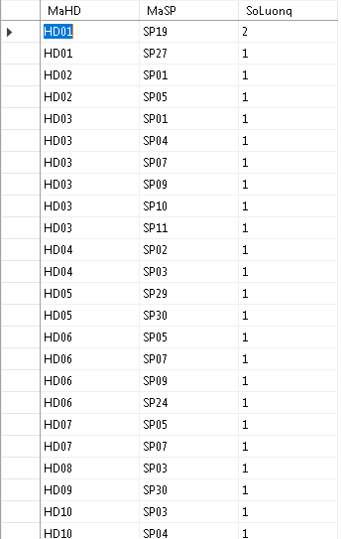

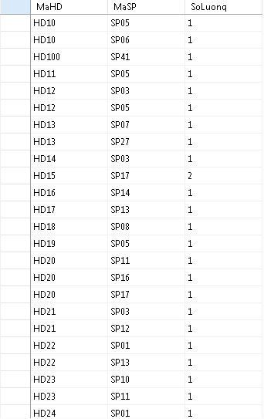

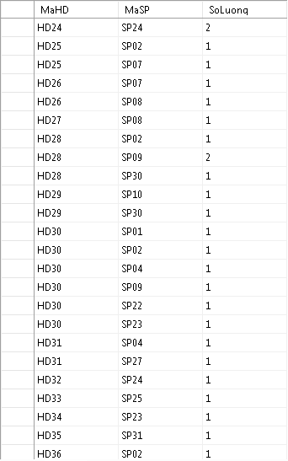

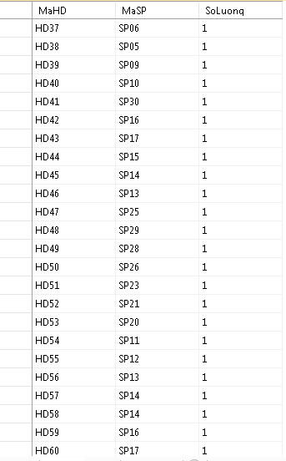

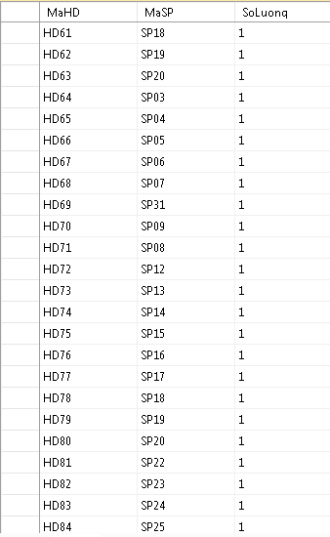

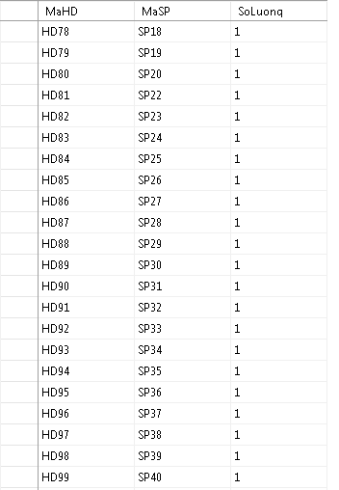

III.Thiết kế các chức năng chính

IV.Thiết kế các giao diện

HỆ THỐNG

* ABC
* ABC
* ABC

CẬP NHẬT DỮ LIỆU

* ABC
* ABC
* ABC
* ABC
* ABC
* ABC

TÌM KIẾM

* ABC
* ABC
* ABC
* ABC
* ABC
* ABC

THỐNG KÊ & BÁO CÁO

* Doanh thu

Ngày

Tháng

Quí

Năm

Khách hàng

Sản phẩm

* Sản phẩm

Số lượng bán ra

Số lượng tồn kho

* Kỷ lục

Nhân viên lập nhiều đơn hàng nhất

Nhân viên đem lại doanh thu nhiều nhất

Khách hàng VIP

* Lợi nhuận

Tháng

Sản phẩm

THÔNG TIN

* Hướng dẫn sử dụng phần mềm
* Tác giả

*Dựa theo mẫu viết bài báo cáoQuản lý bán hàng điện thoại*